Приложение №1.1
к положению о реестре плановых спортивно-
оздоровительных туристских маршрутов по
территории Тюменской области

ПАСПОРТ МАРШРУТА

Название маршрута | Природный парк «Успенское»
Нитка маршрута | с. Успенка – вдоль р. Кармак – влево от ур. Займище Зырянское по лесной дороге – с. Успенка
Разработчик | ОО «Федерация спортивного туризма Тюменской области», Черепанов Александр Юрьевич
Реестровый номер | 72.16.01.050
Дата составления | 10.10.2020 г.

ГОСТ Р 50681-2010 «Туристские услуги.
«проектирование туристских услуг»

Приложение №1.2
к положению о реестре плановых спортивно-
оздоровительных туристских маршрутов по
территории Тюменской области

Лист согласования
паспорта планового спортивно-оздоровительного туристского маршрута по
территории Тюменской области

№ | Наименование согласующей инстанции | Дата поступления на согласование | Для замечаний | Подпись, печать, дата визирования | Наименование должности, Ф.И.О. согласующего
1 | Департамент лесного комплекса Тюменской области
2 | Глава местного самоуправления Муниципального района
3 | Ответственная служба спасения Муниципального района
4 | Организация (разработавшая данный маршрут)
5 | РМКК ГАУ ДО ТО «ДТиС «Пионер»
6 | ГИМС Муниципального района (для водных походов)
7 | Департамент недропользования и экологии Тюменской области  (если маршрут проходит по ООПТ регионального значения ТО)

Приложение №1.3
к положению о реестре плановых спортивно-
оздоровительных туристских маршрутов по
территории Тюменской области

Нумерация маршрутов при внесении в Реестр
Для систематизации сквозной нумерации устанавливается следующий вариант ведения нумерации Реестра:
72 | 16 | 1 | 050
Субъект Российской Федерации | Муниципальные образования субъекта РФ | Вид туризма | Единый порядковый номер маршрута
1. Первая пара цифр указывает субъект РФ, на территории которого проложен либо начинается маршрут (регион 72 – Тюменская область).
2. Вторая пара цифр определяет муниципальное образование субъекта, где проложен (начинается) маршрут:
1. | Тюмень | 14. | Ишимский муниципальный район
2. | Тобольск | 15. | Казанский муниципальный район
3. | Ишим | 16. | Нижнетавдинский муниципальный р-н
4. | Заводоуковский г.о. | 17. | Омутинский муниципальный район
5. | Ялуторовск | 18. | Сладковский муниципальный район
6. | Абатский муниципальный район | 19. | Сорокинский муниципальный район
7. | Армизонский муниципальный район | 20. | Тобольский муниципальный район
8. | Аромашевский муниципальный район | 21. | Тюменский муниципальный район
9. | Бердюжский муниципальный район | 22. | Уватский муниципальный район
10. | Вагайский муниципальный район | 23. | Упоровский муниципальный район
11. | Викуловский муниципальный район | 24. | Юргинский муниципальный район
12. | Голышмановский г.о. | 25. | Ялуторовский муниципальный район
13. | Исетский муниципальный район | 26. | Ярковскиймуниципальный район

3. Одна цифра классифицирует по виду туризма:
1. | Пешеходный | 7. | Спелео
2. | Лыжный | 8. | Парусный
3. | Горный | 9. | Конный
4. | Водный | 10. | Комбинированный
5. | Велосипедный | 11. | Для людей с ОВЗ
6. | Авто-, мото - | 12. | Другой

4. Последние три цифры - единая сквозная нумерация разработанных и внесенных в реестр маршрутов.

Пример: В соответствии с предложенной нумерацией, первый пеший маршрут, проходящий на территории Тюменского района, будет иметь реестровый номер: 72.21.1.001

Приложение №1.4
к положению о реестре плановых спортивно-
оздоровительных туристских маршрутов по
территории Тюменской области

Паспорт маршрута
1. Справочные данные маршрута:

Страна, республика, край, область, район (место проведения) | РФ, Тюменская область, Тюменский р-он, с. Успенка
Название маршрута | Памятник природы «Успенское»
Маршрут разработан (организация-адрес, разработчик-Ф.И.О., должность, телефон. | ОО «Федерация спортивного туризма Тюменской области», Черепанов Александр Юрьевич, председатель «ОО «ФСТТО», +7 919-934-76-88
Нитка маршрута | с. Успенка – вдоль р. Кармак – влево от ур. Займище Зырянское по лесной дороге – с. Успенка
Период работы маршрута, благоприятные, рекомендуемые сроки проведения похода, действующие ограничения сроков | Круглогодично.
Начало тура и пути подъезда | Начало маршрута от с. Успенка Тюменского района. До старта маршрута можно добраться на автомобиле либо на общественном транспорте от автовокзала г. Тюмени (ул. Пермякова, 9). Актуальное расписание можно посмотреть на сайте автовокзала (vokzal72.ru).
Характеристика маршрута | Вид туризма | Протяженность в км. | Продолжительность дней | Средство передвижения | Категория сложности | Количество инструкторов
Характеристика маршрута | Пешеходный, велосипедный, лыжный | 8,4 | 1 | Пешком, на велосипеде, на лыжах | Некатегорийный | 1-2, в зависимости от количества участников
Особенности | Маршрут проходит по территории памятника природы регионального значения «Успенское» в Тюменском районе.
Необходимый опыт туристов | Для прохождения маршрута необходимо иметь навык длительного хождения с рюкзаком.  Для велосипедного похода навык перетаскивания велосипеда через буреломы, поваленные деревья.  Для зимнего похода: навык длительного хождения на лыжах с рюкзаком, умение преодолевать буреломы и завалы на лыжах, тропление лыжни, спуск на лыжах «лесенкой», подъем на лыжах «лесенкой» и « ёлочкой».
Меры по обеспечению безопасности | Аварийные выходы с маршрута: с. Успенка, с. Ушакова.  Потенциально опасные участки: отсутствуют.  Препятствия, явления на маршруте: бурелом, поваленные деревья, заболоченные участки.  Спец. снаряжение: не требуется.  Орг. мероприятия (например: собеседование с участниками маршрута о знании инструкции по безопасности на маршруте, правила поведения в пожароопасный период в лесу и правила дорожного движения): инструктаж о безопасности на маршруте, о правилах поведения в памятниках природы, о правилах поведения в лесу в пожароопасный период.
Необходимое снаряжение (личное) | Рюкзак, термос, непромокаемая обувь, дождевик ( всё зависит от времени прохождения маршрута).
Характеристика питания на маршруте | Маршрут короткий, поэтому можно ограничиться перекусом (бутерброды, хлебобулочные изделия, орехи, фрукты).
Оптимальное количество участников | 10-20 человек
Краткое описание маршрута (цели, задачи, на что направлен поход, что изучат или узнают участники, указать достопримечательности) | Цель и задачи: активно провести досуг, познакомиться с природой родного края, с памятником природы «Успенское». Маршрут проходит по смешанному лесу, где можно ознакомиться с разнообразием растительного мира Тюменского района, в том числе растениями, занесёнными в Красную книгу Тюменской области, рядом протекает р. Кармак, недалеко расположены урочища Сосновая Грива, Волчья Грива, Займище Зырянское, чуть дальше от маршрута протекает реки Пышма и Ушаковка и расположено с. Ушакова.

2. Подробный план прохождения маршрута похода:
День пути | Участки маршрута | Км | Способ передвижения
1 день | с. Успенка – вдоль р. Кармак | 3,1 | пешком,  на велосипеде, на лыжах
1 день | вдоль р. Кармак – влево от ур. Займище Зырянское по лесной дороге | 2,1 | пешком,  на велосипеде, на лыжах
1 день | влево от ур. Займище Зырянское по лесной дороге – с. Успенка | 3,2 | пешком,  на велосипеде, на лыжах
 | Итого активными способами передвижения | 8,4 | пешком,  на велосипеде, на лыжах

Схема маршрута похода (Приложение 1)
Условные обозначения:
 | старт |  | пункты медицинской помощи
 | маршрут
 | финиш
3. Краткая характеристика маршрута похода:
3.1. Описание сложных участков маршрута похода;
Сложные участи на маршруте отсутствуют.

3.2. Сведения о климате в районе маршрута похода (заполняют только на период работы данного маршрута):
 | Месяцы
Сведения | 01 | 02 | 03 | 04 | 05 | 06 | 07 | 08 | 09 | 10 | 11 | 12
Температура (ср. значение) | -12  -20 | -8  -19 | 0  -11 | +10  -1 | +18  +5 | +23  +11 | +24  +13 | +21  +11 | +15 +5 | +6 -1 | -3  -11 | - 9  - 17
Скорость ветра, м/с (ср. значение) | 4,1 | 4,0 | 4,5 | 4,5 | 4,2 | 3,9 | 3,4 | 3,5 | 3,7 | 4,1 | 3,8 | 3,7
Количество осадков (ср. значение) | 22 | 4 | 4 | 5 | 6 | 8 | 9 | 9 | 8 | 8 | 7 | 6

3.3. Возможные стихийные явления и действия группы при их возникновении:
- высокая температура (жара) может привести к перегреву, или тепловому удару. Находясь в грозу на открытом месте, лучше лечь, или присесть в яму или канаву.
- При любом дожде участником необходимо надеть накидки от дождя (дождевики) на себя и на рюкзаки.
- Метель, сильный снегопад с ветром затрудняющий видимость, мороз. Необходимо соблюдать следующие правила: необходимо одеться потеплее, на лицо – маски. Во время движения чаще осматривать друг друга: не побелел ли нос, щеки.

3.4.Благоустройство маршрута похода (маркировка, места ночлегов и укрытий, благоустройство трассы): маршрут промаркирован, тропа очищена от завалов.

3.5. Обзорная карта района похода с нанесенным на ней маршрутом, его запасными вариантами, обозначенными направлениями движения, местами ночлегов, препятствиями и ориентирами, местами съемок основных фотографий. Карту дополняют эскизами (кронами) наиболее сложных участков похода с указанием путей их преодоления.

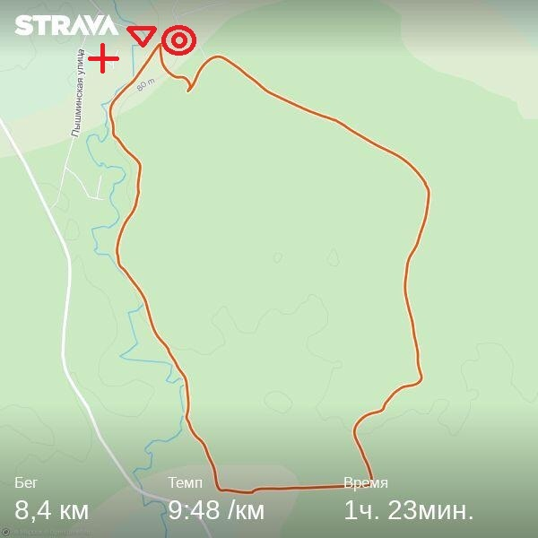
4. Топографическая картосхема похода

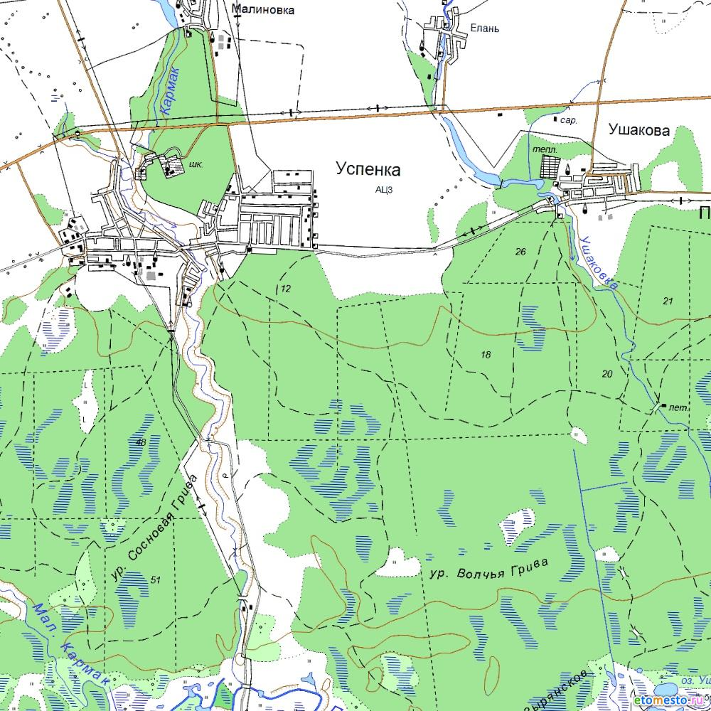

5. Справочная информация об объектах культурно-исторического наследия, музеях, памятниках, расположенных по пути следования.
Маршрут пролегает рядом с памятником природы «Успенское».

6. Основные фотографии с маршрута.

